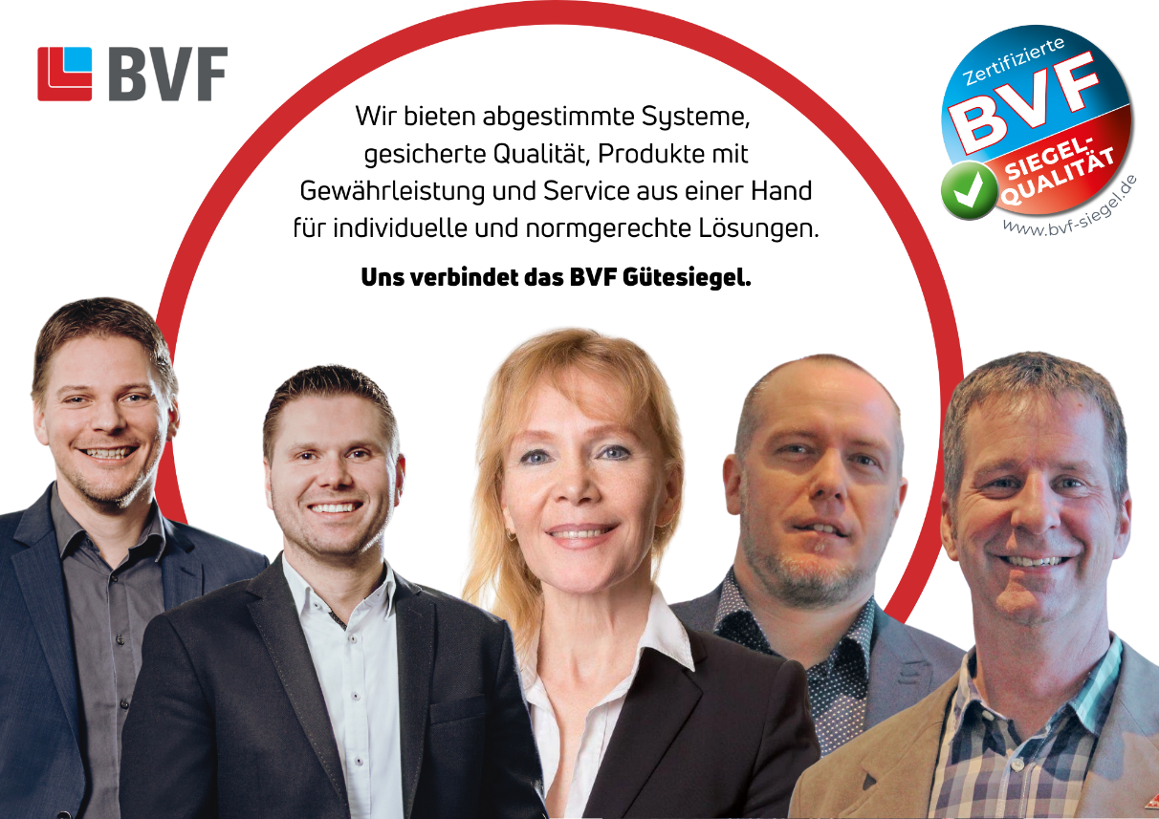
Der BVF ernennt drei neue Gütesiegel-Träger
Das BVF Gütesiegel schafft Transparenz und Sicherheit für Bauherren, Investoren, Handwerker sowie Planer und Architekten. Gemeinsame Standards und individuelle Lösungen für die Anforderung des jeweiligen Projekts werden von langjähriger Gewährleistung ergänzt und bieten so höchste Sicherheit und abgestimmte Systeme. So schafft das Siegel die Voraussetzungen für einen reibungslosen Bauablauf. Anfang 2023 haben drei weitere Mitgliedsunternehmen des Bundesverbandes Flächenheizungen und Flächenkühlungen e.V. (BV) die Zertifizierung abgeschlossen und sind nun in den Kreis der Träger des BVF Gütesiegels aufgenommen.
Das BVF Gütesiegel garantiert den Vertragspartnern, dass der Systemanbieter alle Kriterien erfüllt, die für einen reibungslosen Bauablauf vonnöten sind. Dafür stehen seit 2012 zahlreiche Unternehmen. In den letzten Jahren hat sich mit dem Boom in der Baubranche die Notwendigkeit solcher Qualitätszeichen verstärkt, da die mängelfreie Umsetzung von Neubau- und Modernisierungsprojekten im Grundinteresse von Investoren und Bauherren liegt.
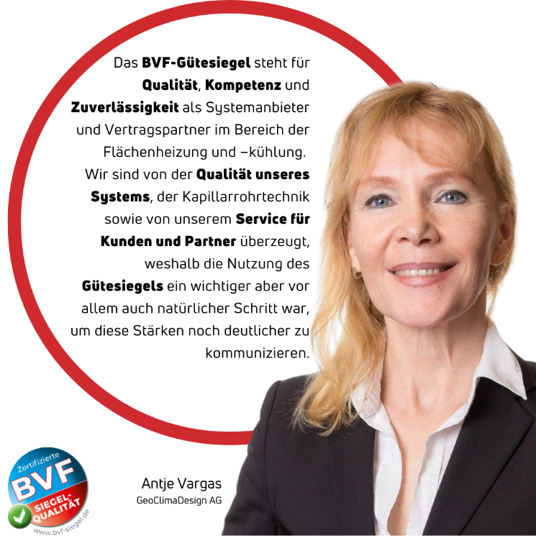
„Nach mehrjähriger Mitgliedschaft im Bundesverband Flächenheizungen und Flächenkühlungen e.V., bei der wir uns als Unternehmen auf verschiedensten Ebenen aktiv an der Verbandsarbeit beteiligen und gemeinsam mit unseren Mitstreitern für die Branche stark machen, haben wir uns nun dazu entschlossen Gütesiegel-Träger zu werden. Das BVF Gütesiegel steht für Qualität, Kompetenz und Zuverlässigkeit als Systemanbieter und Vertragspartner im Bereich der Flächenheizung und –kühlung. Wir sind von der Qualität unseres Systems, der Kapillarrohrtechnik sowie von unserem Service für Kunden und Partner überzeugt, weshalb die Nutzung des Gütesiegels ein wichtiger aber vor allem auch natürlicher Schritt war, um diese Stärken noch deutlicher zu kommunizieren. Das BVF Gütesiegel garantiert Bauherren, Investoren, Handwerkern, Planern und Architekten unser umfassendes Know-how auf dem Gebiet der Flächenheizung und –kühlung sowie die Konformität mit, vom Verband definierten, Qualitäts- und Sicherheits-Standards.“ so Antje Vargas, Vorstand der GeoClimaDesign AG aus Fürstenwalde.

Darüber hinaus ist eines der Kennzeichen des BVF Gütesiegels die Ausrichtung auf Nachhaltigkeit und energieeffiziente Systeme mit Niedertemperatursystemen in Kombination mit regenerativen Energien.
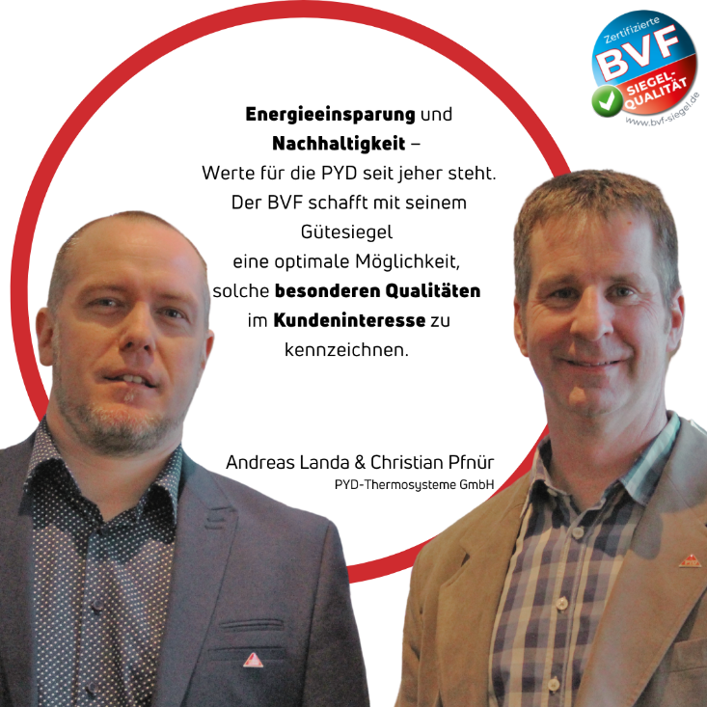
„Energieeinsparung und Nachhaltigkeit – Werte für die PYD seit jeher steht. Der BVF schafft mit seinem Gütesiegel eine optimale Möglichkeit, solche besonderen Qualitäten im Kundeninteresse zu kennzeichnen“ unterstreichen Andreas Landa und Christian Pfnür von der PYD-Thermosysteme GmbH, , deren Slogan aus gutem Grund „Behaglichkeit mit Spareffekt lautet.
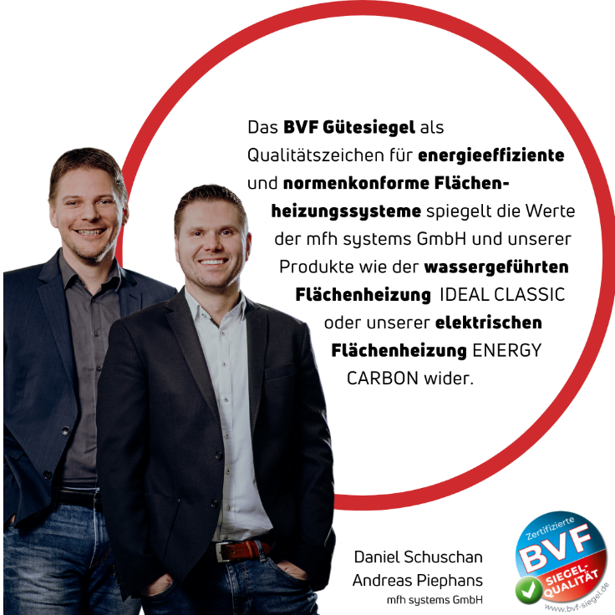
Dem stimmt Andreas Piephans, geschäftsführender Gesellschafter mfh systems, zu und ergänzt „Als Entwicklungs- und Produktionsunternehmen für energieeffiziente Heiz-, Kühl- und Lüftungssysteme leisten wir mit unseren Innovationen und Technologien einen dauerhaften Beitrag zum Klima- und Umweltschutz. Das BVF Gütesiegel als Qualitätszeichen für energieeffiziente und normenkonforme Flächenheizungssysteme spiegelt die Werte der mfh systems GmbH und unseren Produkte wie die wassergeführte Flächenheizung IDEAL CLASSIC oder die elektrischen Flächenheizung ENERGY CARBON wieder.“
Unterstützt wird das BVF Gütesiegel durch den Flächenheizungsfinder des BVF. Investoren und Bauherren können hier gezielt nach den Unternehmen mit BVF Gütesiegel für ihr jeweiliges Projekt suchen.
Eine Übersicht über die Träger des BVF Gütesiegels ist unter diesem Link verfügbar: https://www.flaechenheizung.de/guetesiegel/anbieter-mit-bvf-guetesiegel/

Bildmaterial:
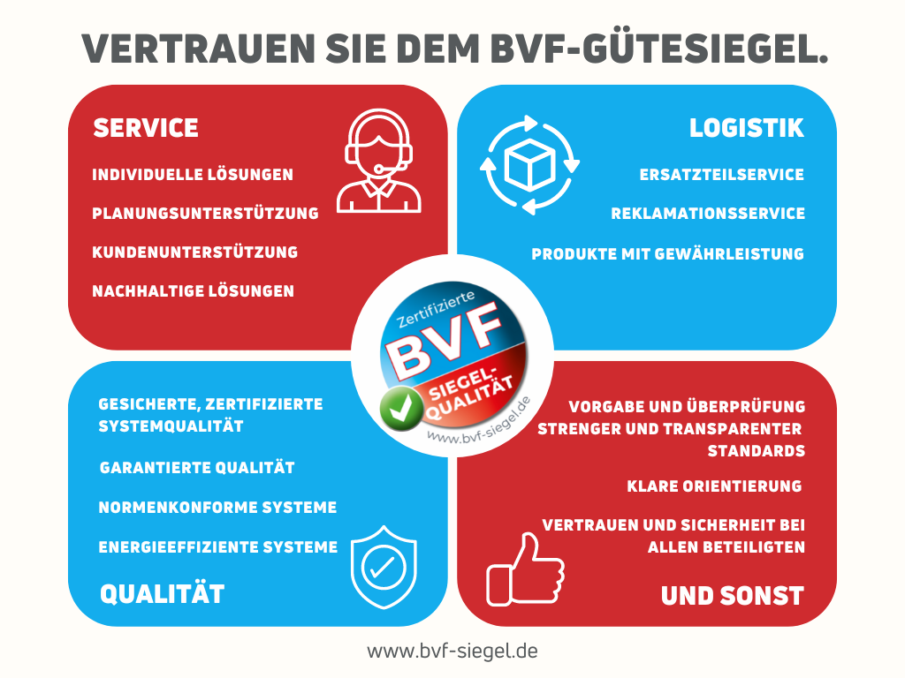
Das BVF Gütesiegel bietet konkrete Qualitätskriterien für Bauherren und Investoren.

Der BVF wurde 1971 gegründet und ist ein Zusammenschluss von über 60 gleichberechtigten Unternehmen aus Heizungsindustrie, Regelungstechnik, Handel und Montage. Die Schwerpunktthemen sind Heizen und Kühlen über Fußboden, Wand und Decke. Dabei werden hydraulische und elektrische Systeme abgedeckt.
Der BVF ist anhörungsberechtigter Bundesverband und vertritt die Interessen im technischen bzw. anwendungstechnischen Bereich der Branche bei Bundesministerien, Verbänden, Handwerksorganisationen und in der Normung. Er betreibt umfangreiche herstellerneutrale Facharbeit und hat ein weitreichendes Netzwerk im Gesamtmarkt Heizung, Trockenbau, Estrich, Energiesparen und energetische Modernisierung.
Redaktionelle Rückfragen an:
Alexandra Bartsch
Referentin Marketing
+49 231 618 121 30
alexandra.bartsch@flaechenheizung.de

Bundesverband Flächenheizungen und Flächenkühlungen e.V.
Wandweg 1
44149 Dortmund
+49 231 618 121 30
+49 231 618 121 32
info@flaechenheizung.de

